Министерство жилищно-коммунального хозяйства Ростовской области
КП РО «Информационная база ЖКХ»

Инструкция пользователя электронной системы сбора и учета информации для инвентаризации жилого фонда Ростовской области
(Привязка пользователя к учетной записи ТСЖ)

2014

I. ВХОД НА САЙТ.
Для работы с сайтом необходимо ввести его адрес в АДРЕСНОЙ строке http://ibzkh.ru
(Область №1).
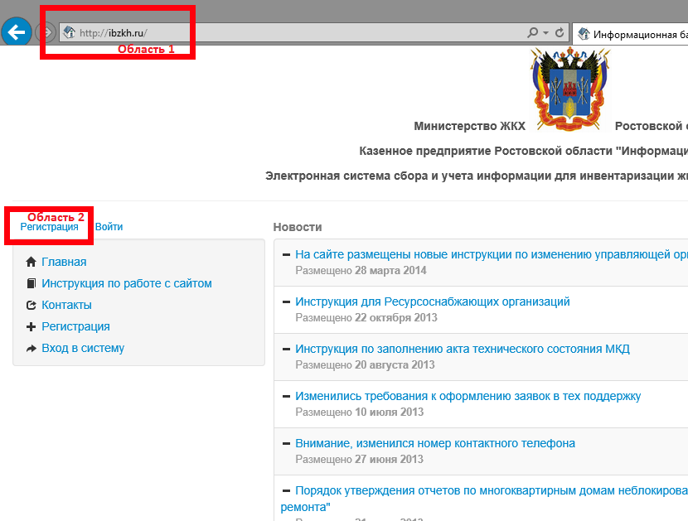

Рис. 1 Регистрация пользователя

II. РЕГИСТРАЦИЯ.
2.1. После загрузки сайта, необходимо выполнить регистрацию пользователя на сайте. Выбрать пункт «Регистрация» в меню слева (Рис. 1, Область №2).
2.2. Укажите фамилию, имя и отчество сотрудника, непосредственно работающего с сайтом.
2.3. В поле «e-mail» - необходимо указать действующий, постоянно просматриваемый адрес электронной почты, желательно официальный адрес регистрирующейся организации, при отсутствии такового – адрес контактного лица. Этот адрес является именем пользователя в системе, на него направляется вся необходимая корреспонденция, в том числе информация об изменениях в системе и авторизации/деавторизации пользователей.
2.4. В поля «Пароль» и «Подтверждение пароля» необходимо ввести ОДИН И ТОТ ЖЕ ПАРОЛЬ, который будет использоваться для доступа к сайту. Это может быть заново придуманный или хорошо известный пароль пользователю, главное – чтобы пользователь, работающий с сайтом ПОМНИЛ ЕГО.
2.5. После ввода всех необходимых данных нажмите кнопку «Зарегистрировать» (Рис. 2, Область № 3). В случае если вся информация введена верно, произойдёт автоматический переход на страницу запроса доступа к роли (см. Раздел III)

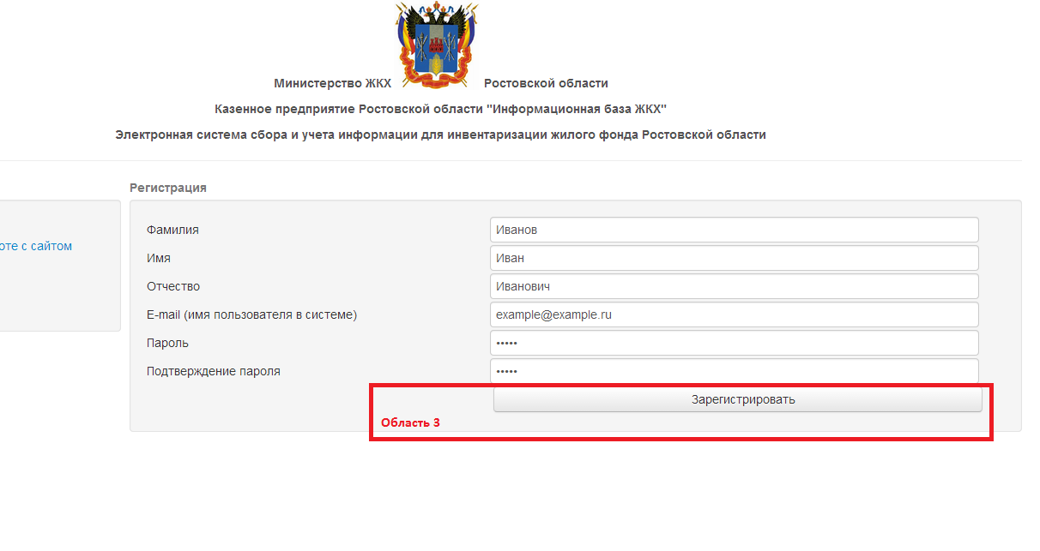

Рис. 2 Ввод необходимых для регистрации данных

III. ЗАПРОС ДОСТУПА К РОЛИ.
3.1. Далее следует выбрать «Запрос доступа к роли «Управляющая организация» или «РСО» (Рис. 3).
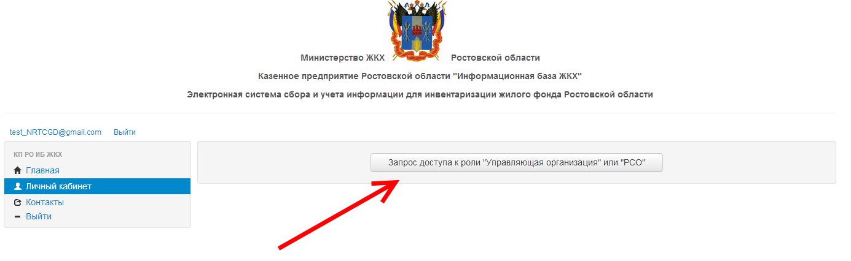

Рис. 3 Запрос доступа к роли «Управляющая организация или «РСО»

3.2. В открывшейся странице (Рис. 4 - Запрос доступа к организациям) необходимо ввести ИНН организации, к которой пользователю требуется получить доступ для дальнейшей работы, после ввода ИНН появляются дополнительные поля для ввода (Рис. 5)
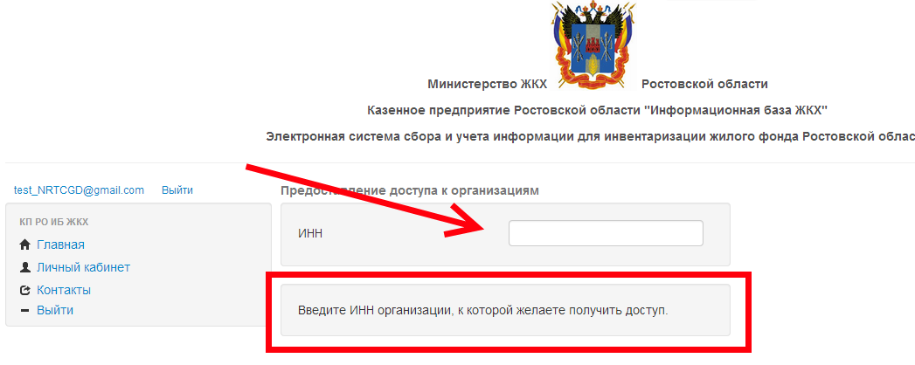
Рис. 4 Запрос доступа к организациям по ИНН
IV. ЗАПРОС ДОСТУПА К ОРГАНИЗАЦИИ.
4.1. В открывшемся окне (Рис. 5) следует поставить галочку «Работаю в этой организации», заполнить поле «Наименование ответственного структурного подразделения», выбрать «Наименование муниципального образования, где пользователь осуществляет свою деятельность (основная территория)». Если у организации имеется несколько структурных подразделений, то пользователь отмечает только те территории, с которыми он непосредственно работает. ВАЖНО ОТМЕЧАТЬ САМОЕ НИЖНЕЕ В ИЕРАРХИИ образование, т.е. если организация действует на территории сельского поселения, то нужно выбрать именно сельское поселение, а поля района и области оставить неотмеченными. Если организация действует на территории г. Ростова-на-Дону, то отмечается только район на территории которого она действует.
После заполнения всей информации необходимо нажать кнопку «Запросить доступ». В случае, если все поля заполнены правильно, автоматически откроется страница, содержащая все запросы на присоединение текущего пользователя (см. Рис. 6).
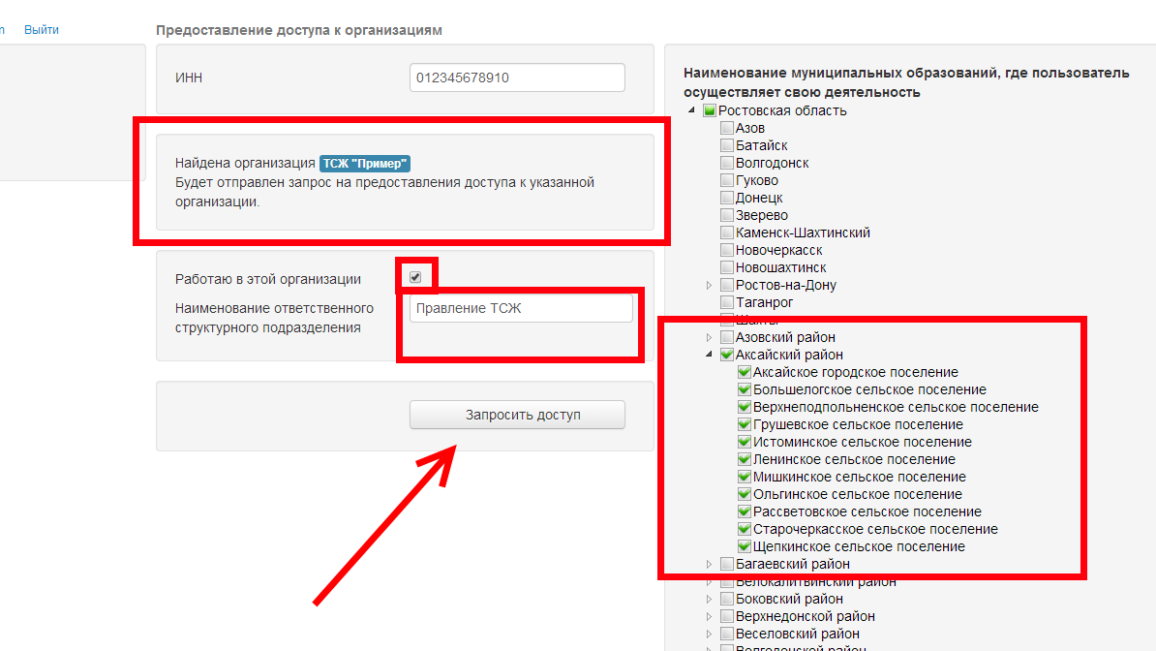
Рис. 5 Запрос доступа к организациям

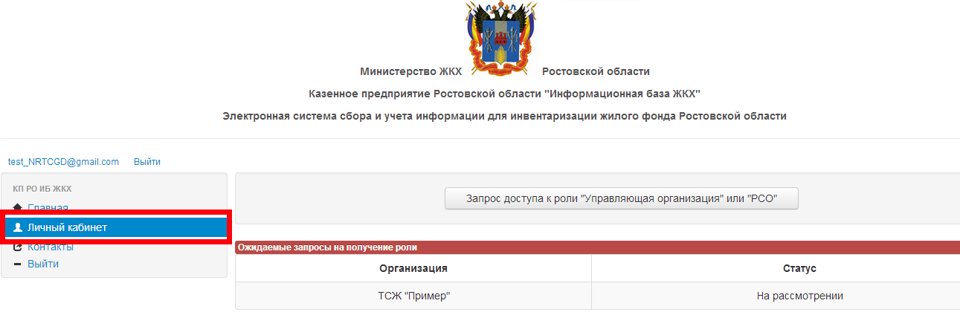
Рис. 6 Статус отправленного запроса

V.ПРЕДОСТАВЛЕНИЕ ДОСТУПА К ОРГАНИЗАЦИИ.
5.1. После завершения процедуры регистрации, данные отправляются сотруднику муниципалитета, который зарегистрировал ТСЖ, ЖСК, ЖК.
5.2. Сотрудник муниципалитета выбирает в левой части экрана (см. Рис. 7, область 1) ТСЖ, по которому зарегистрировался пользователь, переходит по ссылке «Личный кабинет», и одобряет либо отклоняет доступ зарегистрированного пользователя к учётной записи ТСЖ (рис. 7).
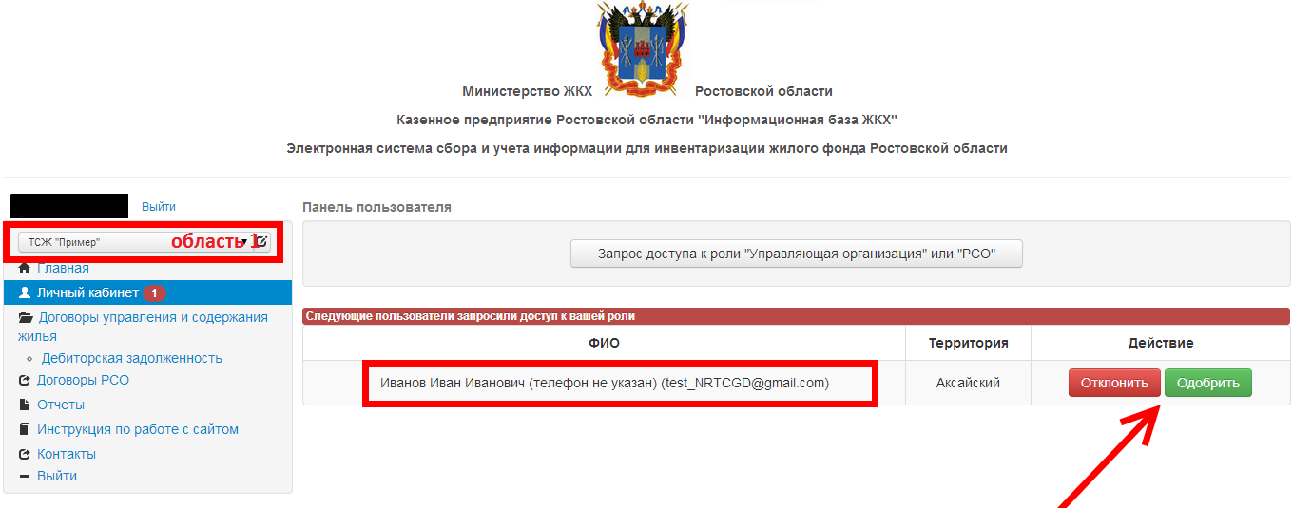
Рис. 7 Запрос доступа к роли муниципального образования

